Chiến tranh làm rung chuyển trung tâm tiếp nhiên liệu lớn nhất thế giới
Sam Chambers
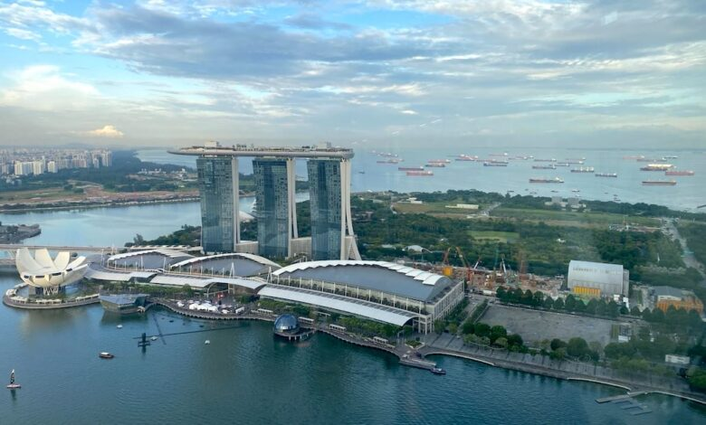
Trung tâm tiếp nhiên liệu (bunkering) lớn nhất thế giới đang xuất hiện dấu hiệu căng thẳng nguồn cung khi chiến tranh tại Trung Đông gây ra biến động giá cực lớn, buộc các nhà phân phối phải quản lý rủi ro một cách thận trọng bất thường – ngay cả khi cơ quan chức năng khẳng định tổng nguồn cung vẫn đủ.
Singapore bán nhiên liệu hàng hải nhiều hơn bất kỳ cảng nào khác với khoảng cách rất lớn, gấp hơn ba lần đối thủ gần nhất. Những gì xảy ra với nguồn cung và giá tại đây sẽ lan tỏa ngay lập tức đến vận tải biển toàn cầu.
Theo Allied Shipbroking, các nhà phân phối nhiên liệu tại Singapore đã bắt đầu giảm các cam kết mua khối lượng lớn do biến động giá mạnh liên quan đến rủi ro gián đoạn tại Vịnh Ba Tư – một nguồn cung dầu nhiên liệu quan trọng cho trung tâm này. Thông thường, họ mua số lượng lớn fuel oil và marine gasoil để bán lại cho tàu, nhưng biến động giá nhanh khiến việc mua trước trở nên rủi ro hơn. Hệ quả là đơn hàng bị trì hoãn, quản lý tồn kho thận trọng hơn – và quan trọng là thay đổi cách phân bổ nguồn hàng hiện có.
“Allied” cho biết một số nhà cung cấp ưu tiên khách hàng lâu năm và hạn chế hoặc trì hoãn các giao dịch khác nhằm kiểm soát rủi ro trước biến động giá. Dù tổng nguồn cung vẫn tương đối đủ, hành vi thận trọng này đã tạo cảm giác thị trường đang thắt chặt nguồn hàng.
Maritime and Port Authority of Singapore đã trấn an thị trường vào thứ Sáu tuần trước, cho biết lịch tàu đến cảng không có thay đổi đáng kể và nguồn cung nhiên liệu của Singapore – đến từ nhiều nguồn – vẫn đủ đáp ứng nhu cầu hiện tại.
Dữ liệu giá phản ánh rõ tình hình. Clarksons Research ước tính giá VLSFO tại Singapore khoảng 1.100 USD/tấn, tăng 160% kể từ đầu năm 2026.
Jack Jordan, tổng biên tập của Ship&Bunker, cho biết: nguồn cung VLSFO và HSFO tại Singapore hiện vẫn ổn, nhưng LSMGO đang trở nên khan hiếm. Ở các khu vực khác, nguồn cung chặt chẽ hơn bình thường nhưng chưa đến mức thiếu hụt. Tuy nhiên, mức chênh lệch lớn giữa giá VLSFO tại Singapore so với Brent (premium 207,50 USD/tấn trong tháng này so với mức discount trung bình 5 USD/tấn năm 2025) cho thấy mức độ bất định cao của thị trường, đặc biệt khi Trung Quốc dừng xuất khẩu sản phẩm dầu tinh chế.
Thị trường nhiên liệu Singapore còn đối mặt với một vấn đề khác không liên quan trực tiếp đến nguồn cung. Công ty kiểm định nhiên liệu Maritec-Naias đã cảnh báo về mức cao bất thường của các hợp chất hóa học trong nhiều mẫu VLSFO gần đây, bao gồm:
- Alkylresorcinols: 3.000 – 17.000 ppm
- Hợp chất phenolic: 2.000 – 3.000 ppm
Các nhiên liệu này bị coi là không đạt chuẩn theo tiêu chuẩn ISO 8217, với các tàu báo cáo:
- Gãy vòng piston
- Hình thành bùn cặn quá mức trong purifier
- Mài mòn nhanh bơm nhiên liệu
Maritec-Naias khuyến nghị chủ tàu tăng cường giám sát hệ thống purifier và tránh trộn lẫn nhiên liệu bị ảnh hưởng với các loại khác.
---------------------------------

